OBJAVA ZA MEDIJE

U HRVATSKOJ AKADEMIJI ZNANOSTI I UMJETNOSTI ODRŽANA SJEDNICA POVJERENSTVA ZA OBILJEŽAVANJE 450. OBLJETNICE SIGETSKE BITKE

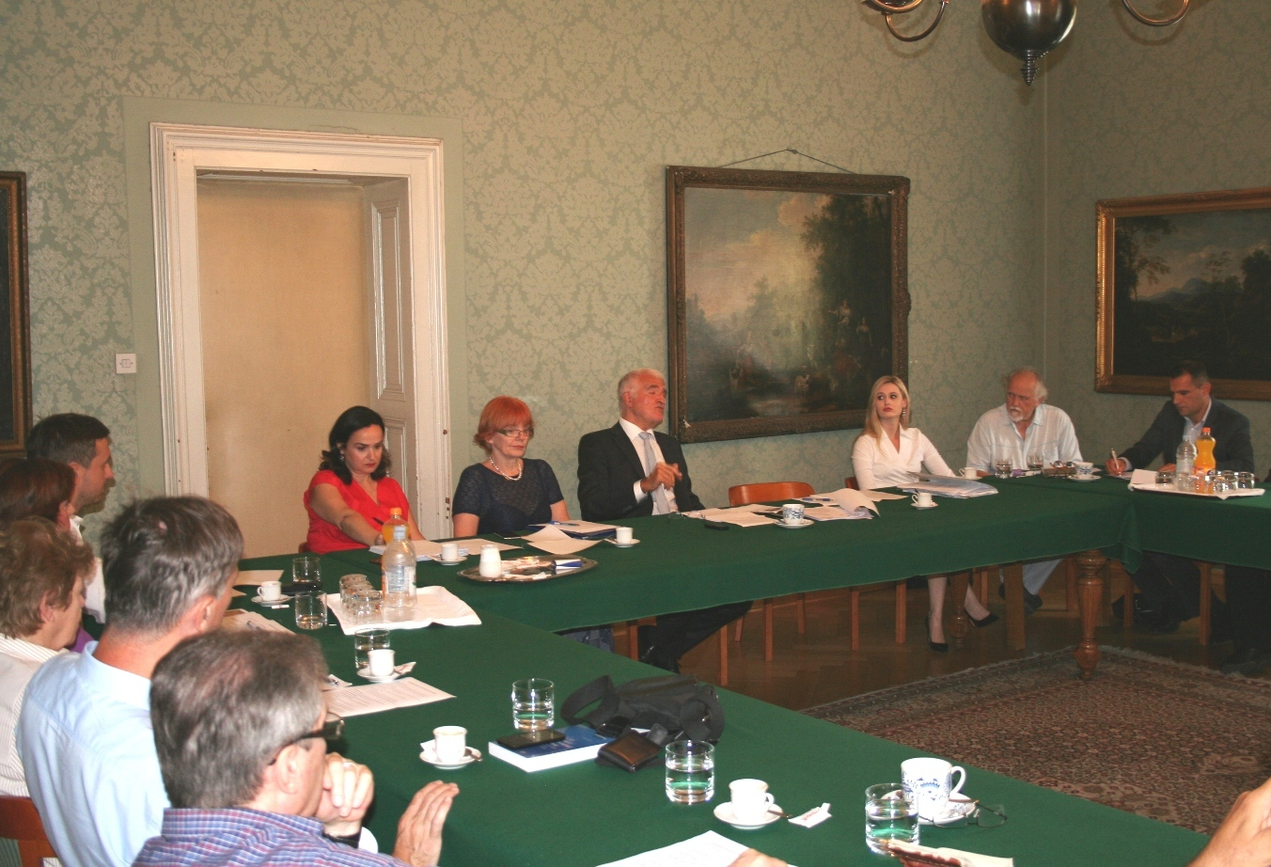

Zagreb, 20. srpnja 2016. – U palači Hrvatske akademije znanosti i umjetnosti u srijedu 20. srpnja održana je sjednica Povjerenstva za obilježavanje 450. obljetnice Sigetske bitke kojem je na čelu predsjednik HAZU akademik Zvonko Kusić. Sigetska bitka koja se odigrala 7. rujna 1566. nakon što su malobrojni branitelji tvrđave Siget u Mađarskoj, uglavnom Hrvati, pod vodstvom bivšeg hrvatskog bana Nikole Šubića Zrinskog mjesec dana odolijevali opsadi osmanske vojske pod zapovjedništvom sultana Sulejmana Veličanstvenog jedan je od najznačajnijih događaja u povijesti Hrvatske, Mađarske i Europe. Zaustavljanje moćne osmanske vojske na putu prema Beču bio je prijelomni trenutak za zapadnu kulturu i civilizaciju koji je promijenio tok povijesti za nekoliko sljedećih stoljeća, dok je Nikolu Šubića Zrinskog njegova junačka pogibija pretvorila u hrvatskog i mađarskog nacionalnog junaka koji simbolizira junaštvo, požrtvovnost i domoljublje.
Na sjednici su bili i pomoćnica ministra kulture dr. sc. Iva Hraste Sočo, zamjenica gradonačelnika Grada Zagreba Vesna Kusin, međimurski župan Matija Posavec, zamjenik sisačko-moslavačkog župana Marin Piletić, predstavnik Matice hrvatske akademik Josip Bratulić, predsjednik Društva hrvatskih književnika Božidar Petrač, predsjednik Hrvatskog muzikološkog društva akademik Stanislav Tuksar, voditelj Odsjeka za povijest HAZU akademik Tomislav Raukar, upravitelj Odsjeka dr. sc. Damir Karbić, predsjednica Povjerenstva za spomenike, skulpture, spomen-ploče i sakralna obilježja Gradske skupštine Grada Zagreba
dr. sc. Ana Stavljenić Rukavina, predstavnik Družbe „Braća hrvatskog zmaja“ prof. dr. sc. Đuro Deželić, ravnatelj Zavičajnog muzeja Ozalj Stjepan Bezjak te inicijator proslave dr. sc. Vladimir Lončarević.
Povjerenstvo djeluje od lipnja 2015. i u pripremi obilježavanja ovog značajnog jubileja blisko surađuje s hrvatskim veleposlanstvom u Mađarskoj, mađarskim veleposlanstvom u Hrvatskoj i Mađarskim kulturnim centrom u Zagrebu, kao i sa Spomen-odborom „Zrínyi Miklós“ koji koordinira proslave planirane u Mađarskoj.
Na poticaj Povjerenstva Hrvatski je sabor jednoglasno 2016. proglasio Spomen-godinom Nikole Šubića Zrinskog, a članovi Povjerenstva izrazili su zadovoljstvo dosadašnjim tijekom obilježavanja 450. obljetnice Sigetske bitke.
Jedna od središnjih točaka obilježavanja 450. obljetnice Sigetske bitke bit će međunarodni znanstveni skup o Sigetskoj bitci i Nikoli Šubiću Zrinskom koji pripremaju HAZU, Hrvatski institut za povijest, Hrvatski studiji i Katolički bogoslovni fakultet Sveučilišta u Zagrebu te Hrvatsko katoličko sveučilište. Skup će se održati 20. i 21. listopada u palači HAZU, a uz hrvatske povjesničare sudjelovat će i povjesničari iz Mađarske, Turske i Italije. Tom prigodom u palači HAZU će se 19. listopada održati i svečana akademija kojom će se obilježiti 450. obljetnica Sigetske bitke i pogibije Nikole Šubića Zrinskog. U Zagrebu će se od 2. do 4. studenog održati i međunarodni znanstveni skup Odjeci bitke kod Sigeta i mita o Nikoli Šubiću Zrinskom u umjetnosti u organizaciji Hrvatskog muzikološkog društva, Hrvatskih studija i Hrvatskog instituta za povijest pod pokroviteljstvom Sveučilista u Zagrebu. U sklopu tog skupa održat će se i koncert svih skladbi posvećenih Nikoli Šubiću Zrinskog čiji autori su hrvatski, mađarski i austrijski skladatelji. U znaku 450. obljetnice Sigetske bitke i pogibije Nikole Šubića Zrinskog bit će i XIII. Međunarodni kroatistički znanstveni skup u organizaciji Znanstvenog zavoda Hrvata u Mađarskoj 21. i 22. listopada u Pečuhu, a za jesen se u Ozlju planira književnoznanstveni skup o Ozaljskom književnom krugu. U svibnju je u Zagrebu održan znanstveni skup Nikola Zrinski Sigetski i njegovo doba u organizaciji mađarskog veleposlanstva i Mađarskog instituta u Zagrebu te u suorganizaciji Odsjeka za povijesne znanosti HAZU, Hrvatskog instituta za povijest i Instituta za povijest Mađarske akademije znanosti.
Matica hrvatska i Društvo hrvatskih književnika pripremaju nekoliko izdavačkih projekata – knjigu hrvatskih epskih i lirskih književnih radova o Sigetskoj bitci pod naslovom Nikola Šubić Zrinski u hrvatskom stihu, reprint djela Petra Zrinskog Adrianskoga mora sirena te objavu romana za mlade s temom Sigetske bitke.
Sisačko-moslavačka županija u rujnu će organizirati stručne skupove u Hrvatskoj Kostajnici s temom Zrinski u hrvatskoj povijesti i Zrinski u hrvatskoj književnosti za nastavnike povijesti i hrvatskog jezika. Organizirat će se i dvije likovne kolonije na temu obitelji Zrinski i Nikole Šubića Zrinskog u Zrinu i Gvozdanskom, izložbe u Hrvatskoj Kostajnici i Glini o uspostavi i funkcioniranju Vojne krajine te ulozi Zrinskih u stvaranju obrambenog sustava protiv Osmanlija, u Sisku će se promovirati roman Bitka Alena Samboleca, a u planu su i prigodna sportska događanja.
U čast Zrinskog u rujnu će se postaviti i spomen-ploče u njegovom rodnom Zrinu i u Čakovcu. U Muzeju Međimurja u Čakovcu 16. rujna će se otvoriti izložba o Sigetskoj bitci na kojoj će po prvi put biti izloženi kaciga i sablja Nikole Šubića Zrinskog koji se čuvaju u Beču.
U sklopu obilježavanja 450. obljetnice Sigetske bitke, HNK Zagreb je na Trgu kralja Tomislava u Zagrebu 12. srpnja izveo operu Nikola Šubić Zrinjski Ivana Zajca, a dijelove opere 29. travnja u Starom gradu Zrinskih u Čakovcu. Operu će 18. rujna u Budimpešti izvesti HNK Osijek, dok će se 16. rujna u Osijeku izvesti mađarski rock mjuzikl Zrínyi.
Družba "Braća Hrvatskoga Zmaja" 15. listopada u HNK u Zagrebu organizira dobrotvornu izvedbu opere Nikola Šubić Zrinjski u svrhu prikupljanja sredstava za
obnovu Starog grada Ozlja. Glazbene manifestacije u sklopu obilježavanja ovog jubileja bile su i koncert mađarskog ansambla za povijesnu glazbu Sebö u palaču HAZU te koncert Pjevajmo domovini u Starom gradu Zrinskih u Hrvatskoj Kostajnici, oba održana u svibnju. Obljetnici Sigetske bitke i Nikoli Šubiću Zrinskom bio je posvećen i X. međunarodni viteški turnir koji se početkom srpnja održao u Svetom Ivanu Zelini.
Središnje obilježavanje 450. obljetnice junačke obrane Sigeta održat će se 7. rujna 2016. u Szigetvaru gdje se očekuje nazočnost pokrovitelja proslave, mađarskog predsjednika Janosa Adera, hrvatske predsjednice Kolinde Grabar-Kitarović i turskog predsjednika Recepa Tayyipa Erdogana. U Szigetvaru će se 9. rujna organizirati i Hrvatski dan u kojem će sudjelovati Međimurska županija te gradovi Čakovec, Koprivnica i Slatina te Hrvati iz Mađarske. Dana 5. rujna bit će otkriven novi spomenik Nikoli Šubiću Zrinskom na ulazu u sigetsku tvrđavu, a 6. rujna će se služiti misa na hrvatskom i mađarskom jeziku koju će predvoditi đakovačko-osječki nadbiskup Đuro Hranić i pečuški biskup György Udvardy. Istog dana u planu je i znanstvena konferencija u Pečuhu na kojoj se očekuju ministri kulture dviju zemalja, a za 9. rujna u Pečuhu se planira sastanak župana hrvatskih i mađarskih županija povezanih s obitelji Zrinski.

Marijan Lipovac
Ured za odnose s javnošću i medije HAZU

